MPC-MAP Assignment No. 6 - Report

Author: Vítězslav Žáček

Date: 27.4. 2026

Task 1

Pro řešení úlohy plánování trajektorie byl zvolen algoritmus A*. Na obrázku 1 je zobrazena vypočítaná trajektorie pomocí tohoto algoritmu. Trajektorie spojuje počáteční polohu robota s cílovou pozicí a zároveň se vyhýbá překážkám v mapě.

Pro výpočet trajektorie je nutné zadat počáteční polohu robota. V pozdější fázi bude tato poloha estimována pomocí lokalizačního algoritmu.

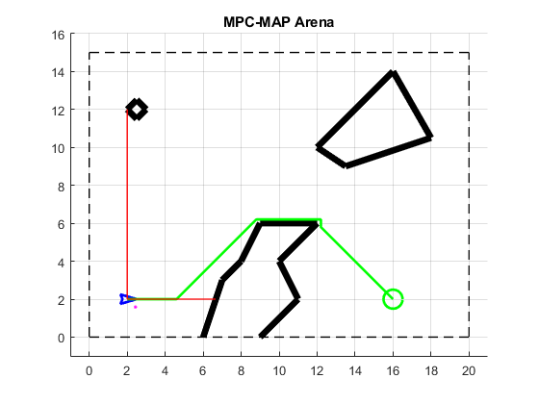
Obrázek 1 - Vypočítaná trajektorie pomocí algoritmu A*

Task 2

Pro zajištění bezpečné vzdálenosti robota od překážek byla mapa upravena pomocí konvoluce. Tím došlo k rozšíření překážek o požadovanou bezpečnostní zónu minimálně 0.2 m.

Byl použit následující konvoluční kernel:

0 0 1 0 0
0 1 1 1 0
1 1 1 1 1
0 1 1 1 0
0 0 1 0 0

Tento kernel rozšiřuje překážky i do diagonálních směrů a vytváří přibližně kruhovou bezpečnostní oblast kolem každé překážky.

Na obrázku 2 je znázorněn vliv konvoluce na mapu. Bílá barva reprezentuje původní překážky, zatímco šedá oblast odpovídá rozšířeným překážkám po aplikaci konvoluce.
Na obrázku 3 je následně vidět, jak se v důsledku této úpravy změnila naplánovaná trajektorie.


Obrázek 2 - Vliv konvoluce na mapu. Bílá barva znázorňuje původní překážky, zatímco šedá oblast představuje rozšířené překážky po aplikaci konvoluce.

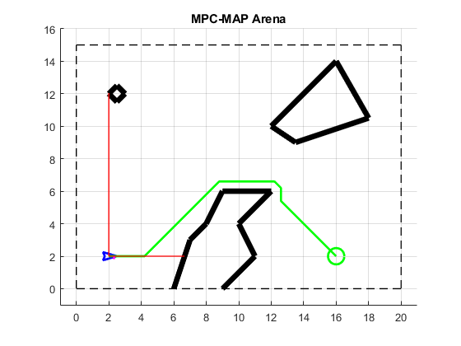
Obrázek 3 - Naplánované trajektorie po rozšíření překážek. Je patrné, že trajektorie udržuje větší odstup od překážek.

Task 3

Pro vyhlazení výsledné trajektorie byla implementována iterativní metoda prezentovaná v přednášce. Tento algoritmus postupně upravuje jednotlivé body trajektorie tak, aby byla zachována blízkost k původní cestě a zároveň došlo k jejímu vyhlazení.
Algoritmus využívá dva parametry α = 0.25, β = 0.5

Na obrázku 4 je zobrazena trajektorie po aplikaci vyhlazovacího algoritmu.

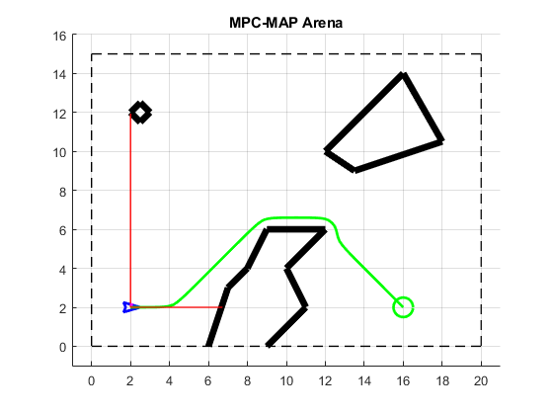
Obrázek 4 - Trajektorie po aplikaci vyhlazovacího algoritmu. Oproti původní trajektorii je plynulejší a obsahuje méně ostrých změn směru.

